Российская Федерация
Камчатский край
Елизовский муниципальный район

Собрание депутатов

НИКОЛАЕВСКОго СЕЛЬСКОго ПОСЕЛЕНИя
3 СОЗЫВ 74 СЕССИЯ

Решение
«27» марта 2020 года № 03-нд

«О внесении изменений в Правила землепользования и застройки Николаевского сельского поселения»

Принято решением Собрания депутатов
Николаевского сельского поселения
от 24 марта 2020 года № 195

1. Внести в Правила землепользования и застройки Николаевского сельского поселения от 31.01.2012 № 1-нд, принятые решением Собрания депутатов Николаевского сельского поселения 26.01.2012 № 71, следующие изменения:
1) В карте градостроительного зонирования в границах формируемого земельного участка, площадью 3000 кв. м, установить территориальную зону – зона застройки индивидуальными жилыми домами (Ж1), согласно приложению №1;

2. Настоящее решение вступает в силу после официального обнародования.

Глава Николаевского
сельского поселения В.И. Никифоров

Приложение №1

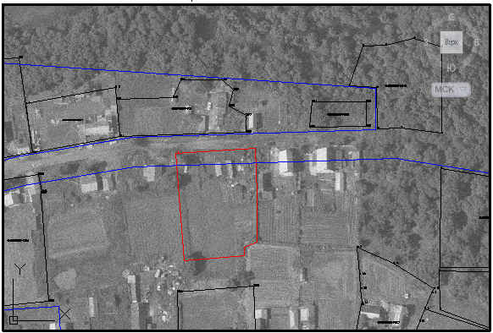

Координаты образуемого земельного участка, площадью 3000 кв. м
Обозначение характерных точек границ | Координаты, м
 | X | Y
1 | 563240,96 | 1391606,74
2 | 563243,88 | 1391655,16
3 | 563216,25 | 1391656,19
4 | 563186,76 | 1391656,22
5 | 563183,99 | 1391648,06
6 | 563178,39 | 1391648,49
7 | 563175,60 | 1391611,74

